 | INSTRUMENTAÇÃO INDUSTRIAL  SÉRIE UNI-ILE | 100 MM
MANÔMETRO INDUSTRIAL  COM TUBO BOURDON | MODELO  UNI-ILE-V-100
Mostrador de 100 mm para medição de pressão, vácuo e pressão composta
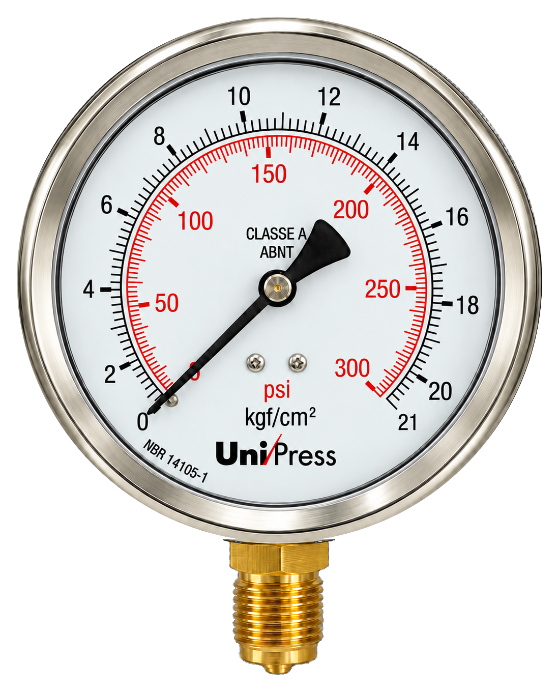  Imagem ilustrativa | ROBUSTEZ E FLEXIBILIDADE  Instrumento analógico para aplicações industriais, com caixa em aço inox e elemento sensor em latão. Configurável para diferentes escalas, unidades e classes de precisão.  MOSTRADOR 100 mm de diâmetro  CONEXÃO 1/2" BSP macho, inferior vertical reta  ANEL Lacrado ou baioneta  ENCHIMENTO Com ou sem líquido
CONFIGURAÇÃO E MATERIAIS
Princípio de medição | Manômetro analógico com tubo Bourdon
Caixa e anel | Aço inox AISI 304
Mecanismo e Bourdon | Latão e ligas de cobre
Conexão ao processo | Latão, 1/2" BSP macho, saída inferior vertical reta
Visor e mostrador | Visor plano em policarbonato; mostrador de alumínio com fundo branco
Ponteiro e soldagem | Ponteiro de alumínio balanceado, sem ajuste; solda de estanho no Bourdon em latão
Tipo de fechamento | Lacrado ou anel baioneta. A versão baioneta permite abertura e manutenção do equipamento
Líquido de enchimento | Fornecimento com ou sem líquido. Quando preenchido, glicerina bidestilada como padrão; outros líquidos sob consulta
FAIXAS, UNIDADES E DESEMPENHO
Manômetro | Faixas de 0 até 1.000 bar
Vacuômetro | Faixas de -1 até 0 bar
Manovacuômetro | Faixas de -1 até 4 bar
Configuração das escalas | Faixas configuráveis dentro dos limites indicados; escalas específicas sob consulta
Unidades disponíveis | bar, kgf/cm², psi, mca, mbar, kPa, mmHg, ton, mmca e MPa. Demais unidades sob consulta
Classes de precisão | A (1,6%), A1 (1%) ou B (3/2/3)%
Norma de referência | ABNT NBR 14105-1
LIMITES DE TEMPERATURA
AMBIENTE  -20 a +60 °C | FLUIDO DO PROCESSO  -20 a +60 °C | ARMAZENAMENTO  -40 a +70 °C
Nota técnica A seleção final de escala, unidade, precisão, fechamento e enchimento deve ser confirmada no pedido.

